РОССИЙСКАЯ ФЕДЕРАЦИЯ
КАРАЧАЕВО-ЧЕРКЕССКАЯ РЕСПУБЛИКА
УСТЬ-ДЖЕГУТИНСКИЙ МУНИЦИПАЛЬНЫЙ РАЙОН
МУНИЦИПАЛЬНОЕ БЮДЖЕТНОЕ ОБЩЕОБРАЗОВАТЕЛЬНОЕ УЧРЕЖДЕНИЕ
«Средняя общеобразовательная школа №5 г. Усть-Джегуты»
_________________________________________________________________________

ПРИКАЗ

22.03.2022г. № 55
г. Усть-Джегута

Об изменении графика проведения всероссийских проверочных работ в МБОУ «СОШ №5 г.Усть-Джегуты» в 2022 году

На основании статьи 28 Федерального закона от 29.12.2012 № 273-ФЗ «Об образовании в Российской Федерации», письма Рособрнадзора от 22.03.2022 № 01-28/08-01 «О переносе сроков проведения ВПР в общеобразовательных организациях в 2022 году»

П Р И К А З Ы В А Ю:

- Внести в приказ МБОУ «СОШ № 5 г.Усть-Джегуты» от 28.02.2022г. № 38 «Об организации и проведении в 2022 году Всероссийских проверочных работ (ВПР-2022) в 4-8, 10-11 классах».

- Всероссийские проверочные работы в 2022 году для обучающихся 4–8-х,10-11-х классов утвержденные приложением к настоящему приказу, провести осенью 2022 года.».

- Внести изменения в график проведения ВПР в МБОУ «СОШ №5 г.Усть-Джегуты» в 2022 году.

- Заместителям директора Бондаренко О.М. и Эскиндаровой Л.Х. с учетом настоящего приказа подготовить проект изменений в график оценочных процедур МБОУ «СОШ №5 г.Усть-Джегуты» на 2021-2022 учебный год.

- Ответственным организаторам ВПР заместителям директора Бондаренко О.М. и Эскиндаровой Л.Х.:
- проинформировать педагогических работников об изменениях, указанных в пункте 1 настоящего приказа в срок до 25.03.2022г.;

- внести результаты ВПР, полученные в период с 1 марта по 23 марта 2022 года в ФИС ОКО в соответствии с планом-графиком проведения ВПР, направленным письмом Рособрнадзора.

- Байрамкуловой А.М., ответственному за наполнение официального сайта разместить настоящий приказ на официальном сайте МБОУ «СОШ №5 г.Усть-Джегуты» в срок до 25.03.2022г.

- Контроль исполнения приказа оставляю за собой.

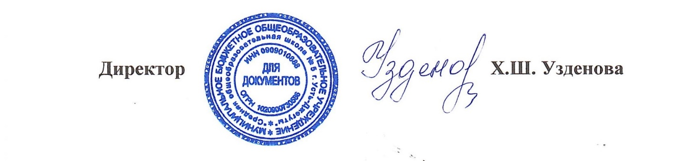

Приложение №1
К приказу от 22.03.2022 №55

Утвержден
приказом от 28.02.2022 г. № 38

Расписание проведения ВПР в МБОУ «СОШ №5 г.Усть-Джегуты»
в 2022 году

Предмет (ВПР) | 4 класс | 5 класс | 6 класс | 7 класс | 8 класс | 10 класс | 11 класс
Иностранный язык | - | - | - | 04 апреля | - | - | -
Русский язык | 15 марта-  1 часть  16 марта-  2 часть | 07 апреля | 05 апреля | 06 апреля | 04 мая | - | -
Математика | 28 марта | 08 апреля | 12 апреля | 11 апреля | 05 мая | - | -
Окружающий мир | 30 марта | - | - | - | - | - | -
История |  | 22 апреля | 19 апреля | 13 апреля | 06 мая |  | 04 марта
Биология |  | 28 апреля | 21 апреля | 15 апреля | 11 мая
География |  |  | 01 апреля | 18 апреля |  | 16 марта | 14 марта
Химия |  |  |  |  | 18 мая
Физика |  |  |  |  | 19 мая |  | 01 марта
Обществознание |  |  | 12 мая | 29 апреля

